RAMA JUDICIAL DEL PODER PÚBLICO
PALACIO DE JUSTICIA “Fanny González Franco”
CENTRO DE SERVICIOS - AREA DE TRABAJO SOCIAL

Manizales, 24 de Enero de 2019

Señores:
JUZGADO QUINTO DE FAMILIA
Manizales

PROCESO: INTERDICCION POR DISCAPACIDAD MENTAL
DEMANDANTE: MARIA CENELIA ARIAS
INTERDICTO: ANDERSON RODRIGO CASTRO ARIAS
RAD: 2014-00631

En relación a la visita domiciliaria solicitada dentro del proceso de la referencia, la que me fue asignada por reparto; me permito informar al despacho que revisado el expediente se encontró que la Curadora es la señora MARIA CENELIA ARIAS, la que se localiza en el municipio de Aguadas, Caldas, sin número de teléfono y el interdicto en el municipio de Villamaría, así las cosas me trasladé a la dirección aportada en el escrito de demanda y en el dictamen médico, Carrera 3 No. 7-09, piso 1, allí se evidenció que no se trata de una vivienda sino de un local destinado para ferretería, en el segundo piso la señora que me atendió al llamado dice no conocerlo, pregunté en la tienda de abarrotes del frente de la casa y manifiestan no saber de quién se trata.

Por lo anterior no puede practicar la visita solicitada por el despacho.

Cordialmente,

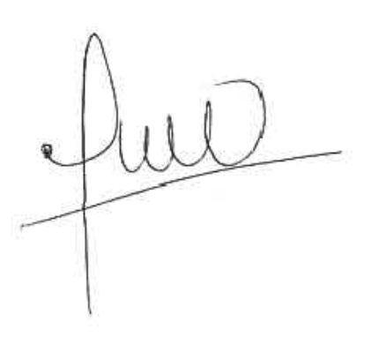

SANDRA YORLEDY GALLEGO VANEGAS
Trabajadora Social

